OPIS PRZEDMIOTU ZAMÓWIENIA
- biurowy fotel obrotowy
Ilość: 30 szt.

CECHY PRODUKTU:
- fotel obrotowy do pracy przy komputerze,
- system TILT (możliwość swobodnego kołysania w trakcie siedzenia, możliwość blokady oparcia w pozycji pionowej),
- oparcie i siedzisko o wymiarach zapewniających wygodną pozycję ciała i swobodę ruchów;
- profilowany miękki zagłówek wspierający odcinek szyjny kręgosłupa,
- wyprofilowane oparcie oraz siedzisko zgodnie z naturalnym wygięciem kręgosłupa i odcinkiem udowym kończyn dolnych,
- regulacja wysokości siedziska,
- możliwość obrotu wokół osi pionowej w zakresie 360⁰;
- wygodne podłokietniki,
- oparcie i zagłówek tapicerowane siatką,
- siedzisko tapicerowane tkaniną materiałową,
- stabilna pięcioramienna podstawa fotela - kółka do powierzchni twardych (parkiet),
- tapicerka i stelaż fotela – kolor ciemny, stonowany (preferowany czarny),
- mechanizm regulacji wysokości siedziska łatwo dostępny (regulacja w pozycji siedzącej),
- instrukcja użytkowania w komplecie,
- gwarancja – min. 2 lata

WYMIARY (z tolerancją +/- 3 cm):

- wysokość: 115-125 cm
- wysokość siedziska: 45-55 cm
- szerokość siedziska: 50 cm
- głębokość siedziska: 49 cm

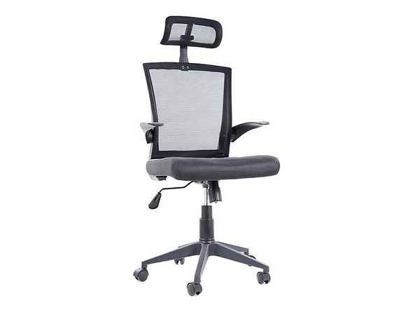
Zdjęcie poglądowe

